JAVA学生信息管理系统分析报告

专业：软件工程
学号：1804230931
姓名：黄鹏

武汉纺织大学
数学与计算机学院
2021年 7月

JAVA学生信息管理系统
摘 要

随着科学技术的不断进步，特别是计算机科学技术的逐渐成熟，其强大的功能和高速的运行速度已经被人们所深刻认识。它已经进入人类社会的各个领域，发挥着越来越重要的作用。使用计算机管理学生档案信息比手工管理具有无可比拟的优势。例如:检索快、检索容易、管理规范、统计科学、处理速度快、可靠性高、存储容量大、保密性好、使用寿命长、成本低等。这些优势可以大大提高学生档案管理的效率。学生管理系统对学校决策者和管理者起着至关重要的作用。它是学校必不可少的管理工具。它可以为用户提供足够的信息、数据、快速查询、插入等手段。用户使用起来非常方便。学生管理系统是学校不可缺少的一部分。其内容对学校决策者和管理者来说至关重要。因此，学生档案管理系统应该能够为用户提供足够的信息、数据和快速查询、插入等手段。随着学校规模的不断扩大和学生数量的不断增加，学生信息的手工管理效率很低，容易出错。人们使用传统的手工管理文件文件。这种管理方法有很多缺点:保密性低、效率低，而且随着时间的推移，会产生大量不适合存储的文件和数据。这给搜索、更新和维护带来了很多困难。
我解释的学生信息管理系统采用的是C/S模式，使用JSP技术实现动态网页的效果， MYSQL为数据库来进行设计与开发。这个系统的最终要实现对学生信息的管理.学生可对自己的信息进行查询,也可以修改有关信息，同时也可对班级做管理另外也有登陆功能。系统提供非常友好的界面,操作简便，管理方便。

关键字：学生信息管理系统；java；Mysql；C/S

JAVA Student Information Management System

ABSTRACT

With the continuous progress of science and technology, especially the gradual maturity of computer science and technology, its powerful function and high speed has been deeply recognized by people. It has entered all fields of human society and is playing an increasingly important role. The use of computer management of student file information than manual management has incomparable advantages. For example: fast retrieval, easy retrieval, standardized management, statistical science, fast processing speed, high reliability, large storage capacity, good confidentiality, long service life and low cost. These advantages can greatly improve the efficiency of student file management. Student management system plays an important role in school decision-makers and administrators. It is an essential management tool for schools. It can provide users with enough information, data, fast query, insert and other means. It is very convenient for users to use. Student management system is an indispensable part of the school. Its content is very important for school decision-makers and administrators. Therefore, the student file management system should be able to provide users with enough information, data and fast query, insert and other means. With the continuous expansion of the scale of the school and the increasing number of students, the manual management of student information is inefficient and prone to errors. People use the traditional manual management of documents. This management method has many disadvantages: low confidentiality, low efficiency, and with the passage of time, it will produce a large number of files and data that are not suitable for storage. This brings a lot of difficulties to search, update and maintain.

The student information management system I explained adopts the C / S mode and uses JSP technology to realize the effect of dynamic web pages, MySQL is designed and developed for database. The final goal of this system is to realize the management of students' information. Students can query their own information, modify relevant information, and manage the class at the same time. In addition, they also have the login function. The system provides a very friendly interface, easy to operate and manage.

Key words: Student Information Management System；java；Mysql；C/S

目 录

- 引言……………………………………………………………………...7
1.1 选题背景………………………………………………………….....7
1.2 国内外的研究现状………………………………………………..7
- 开发环境、工具描述…………………………………………........8
2.1 开发工具 ......................................8
2.2 开发语言........................................9
2.3 开发结构及模式..................................10
- 系统的需求分析....................................11
3.1 系统背景分析 ....................................11
3.2 系统功能分析...........................................11
3.3 业务分析................................................11
4. 系统的概要分析.........................................12
4.1 系统体系结构分析......................................13
4.2 功能模块结构分析 .....................................13
5. 数据库...................................................14
5.1 数据库概述.............................................14
5.2 SQL查询语言及使用....................................15
5.3 本系统数据库概念结构分析............................16
5.4 系统数据库............................................16
5.5 系统数据库逻辑结构...................................17
5.6 安全保密设计.......................18
6. 管理系统分析.......................18
6.1 系统登陆模块分析.......................................18
6.2 班级系统模块分析.......................................20
6.3 学生个人信息模块分析..................................23
7 总结.......................................................28
8 参考文献..................................................30

1 引言

1.1 选题背景
随着科学技术的飞速发展，计算机科学技术的不断进步，计算机在各个领域的普及，学校规模的不断扩大，学院、专业、班级和学生数量的急剧增加，以及各种学生信息的指数增长，以往的学校学生身份信息管理仍然处于手工管理的复杂阶段，需要手工重复劳动，工作量大，效率极低。因此，迫切需要开发一个基于互联网的学生信息管理系统，以提高学校管理的效率。其主要特点是节省人力资源，使用方便快捷。以“提高学校的管理质量”为原则，方便快捷地管理学生信息和教师信息。因此，有必要开发一套学校学生信息管理系统来取代传统的手工管理模式。

基于互联网的学生信息管理系统在规范管理、科学统计、快速查询、简化操作等方面有了很大提高。具有很高的实用性。它提高了信息的开放性、保密性和可靠性，大大提高了管理员、学生和教师查询相关信息的准确性。

1.2 国内外的对学生信息管理系统的研究现状
学生信息管理是高校日常管理的主要任务之一，涉及管理者、教师和学生。随着高校招生规模的不断扩大，学生数量急剧增加，保存管理变得越来越繁重和复杂。迫切需要开发一个功能强大、操作简单、人性化的学生成绩管理系统。
在国外高校，与国内不同，他们一般具有较大规模的稳定的技术队伍来提供服务与技术支持。而国内高校信息化建设相对起步较晚。在数字校园理论逐步应用的过程中，各高校一方面不断投资购建各种硬件、系统软件和网络，另一方面也不断开发实施了各类教学、科研、办公管理等应用系统，形成了一定规模的信息化建设体系。然而，由于整体信息化水平相对落后、资金短缺、理论体系不完善等原因，国内高校教务管理系统在组织机构、服务范围、服务质量和人员需求等方面与国外高校存在一定差距。
从目前国内的研究情况来看，在安全性和信息更新方面存在一些不足。每个现有的系统数据都是单独建立的，共享性很差。在以管理者为主体的方式中，信息的选择取决于管理者对信息的认知和偏好，这使得难以掌握用户的真实需求，从而无法充分满足用户的需求。因此，学生管理软件应充分依托校园网络，实现学生信息的集中管理、分散操作和信息共享，使传统教务管理向数字化、无纸化、智能化和集成化方向发展。这也为进一步实现完善的计算机学生信息管理系统和整个学校信息系统奠定了良好的基础。

2 开发环境、工具描述
该系统基于C/S结构设计，采用三层体系结构。该系统主要使用图形用户界面和Java语言的AWT编程。开发环境是Eclipse。数据库使用MySQL5.0和用于MySQL的sqlyog作为辅助工具。以下是对C/S模型、三层架构模型、图形用户界面、AWT编程、Eclipse、MySQL 5.0数据库和面向MySQL的sqlyo2.1 开发工具及技术

2.1 开发工具
2.1.1 Eclipse
Eclipse是一个众所周知的跨平台自由集成开发环境。起初，它主要用于Java语言开发。通过安装不同的插件Eclipse，它可以支持不同的计算机语言，例如开发工具，如C和Python。Eclipse本身只是一个框架平台，但是许多插件的支持使得Eclipse具有其他具有相对固定功能的集成开发环境软件难以具备的灵活性。许多软件开发人员使用Eclipse作为开发自己的集成开发环境的框架。
Eclipse最初是由OTI和IBM的集成开发环境产品开发团队从1999年4月开始创建的。IBM提供了初始的Eclipse代码库，包括平台、JDT和PDE。由IBM发起的日食项目已经围绕日食项目发展成为一个巨大的日食联盟。超过150家软件公司参与了Eclipse项目，包括博兰、Rational Software、Red Hat和Sybase。Eclipse是一个开源项目，它实际上是Java的视觉时代的替代品。它的界面类似于以前的Java视觉时代。然而，由于它的开放源代码，任何人都可以免费获得它，并在此基础上开发自己的插件，因此它正受到越来越多的关注。随后，包括甲骨文在内的许多大公司也相继加入了该项目。Eclipse的目标是成为一个能够开发任何语言的集成开发环境。用户只需要下载各种语言的插件。
2.1.2 MySQL 5.0
MySQL 5.0是瑞典MySQL AB公司开发的关系数据库管理系统，目前属于甲骨文公司。Mysql是最流行的关系数据库管理系统。MySQL是网络应用中最好的RDBMS应用软件之一。MySQL是一个关系数据库管理系统。关系数据库将数据存储在不同的表中，而不是将所有数据放在一个大仓库中，因此提高了速度和灵活性。MySQL使用的SQL语言是访问数据库最常用的标准化语言。MySQL软件采用双重授权策略，分为社区版和商业版。由于其体积小、速度快、总拥有成本低，特别是开源代码，MySQL被普遍选为中小型网站开发的网站数据库。由于社区版本的出色性能，PHP和Apache可以形成一个良好的开发环境。
2.1.3 sqlyog for MySQL
面向MySQL的Sqlyog是一个强大的MySQL数据库管理和开发工具。它为专业开发人员提供了一套强大的尖端工具，但是新用户仍然很容易学习。针对MySQL的Sqlyog基于视窗平台，为MySQL量身定制，并提供类似于MySQL的管理界面工具。这种解决方案的出现将解放像PHP和J2EE这样的程序员以及数据库设计者和管理者的大脑，降低开发成本，并给用户带来更高的开发效率。
针对MySQL的Sqlyog使用了一个优秀的图形用户界面，它允许以一种安全而简单的方式快速而轻松地创建、组织、访问和共享信息。用户可以完全控制MySQL数据库并显示不同的管理数据，包括管理用户和访问权限的多功能图形管理工具，便于将数据从一个数据库传输到另一个数据库(本地到远程、远程到远程、远程到本地)进行文件备份。用于MySQL的Sqlyog支持Unicode和到本地或远程MySQL服务器的多个连接。用户可以浏览数据库、创建和删除数据库、编辑数据、创建或执行SQL查询、管理用户权限(安全设置)、备份/恢复数据库、导入/导出数据(支持CSV、TXT、DBF和XML文件类型)等。该软件与任何MySQL 5.0.x服务器版本兼容，并支持触发器和二进制变量二进制/位数据类型等规范。

2.2 开发语言
主要用的是Java语言中的GUI（图形用户界面）和AWT（抽象窗口工具包）编程。
2.2.1 GUI
图形用户界面（Graphical User Interface，简称 GUI，又称图形用户接口），即人机交互图形用户界面的设计，是指以图形方式显示的计算机操作用户界面。与早期计算机使用的命令行界面相比，图形界面在视觉上更容易被用户接受。
2.2.2 AWT
抽象窗口工具包（Abstract Windowing Toolkit，缩写为AWT）是Java的平台独立的窗口系统图形和用户界面器件工具包。AWT 是Java基础类 (JFC)的一部分，为Java程序提供图形用户界面(GUI)的标准API。 AWT提供了JavaApplet和Java Application中可用的用户图形界面GUI中的基本组件(components)。由于Java是一种独立于平台的编程语言，但图形用户界面通常是依赖于平台的，所以Java使用相应的技术使AWT能够为应用程序提供独立于平台的接口，从而确保同一程序的图形用户界面在外观相似的不同机器上运行。

2.3 开发结构及模式
2.3.1 C/S结构
C/S结构，称为客户机和服务器结构。它是一种软件系统架构，通过它可以充分利用两端硬件环境的优势，合理地将任务分配给客户端和服务器端，从而降低系统的通信开销。目前，大多数应用软件系统以客户机/服务器的形式具有两层结构。随着当前软件应用系统向分布式网络应用发展，网络和客户机/服务器应用都可以执行相同的业务处理，并使用不同的模块来共享逻辑组件；因此，内部和外部用户都可以访问新的和现有的应用系统，并且新的应用系统可以通过现有应用系统中的逻辑来扩展。这是目前应用系统的发展方向。
2.3.2 三层架构模式
三层架构模式包括显示层、业务逻辑层和数据层。其工作模式:显示层通常面向操作者，主要用于接收数据、传输数据和显示数据；业务逻辑层主要用于处理显示层接收的数据和数据库中的数据。数据层主要用于操作数据库，包括添加、删除、修改和检查等常见操作。采用三层架构模式可以大大减少程序间的耦合，符合现代软件的标准。

3 系统的需求分析

3.1 系统的背景分析
随着科学技术的飞速发展，计算机科学技术的不断进步，计算机在各个领域的普及，学校规模的不断扩大，学院、专业、班级和学生数量的急剧增加，以及各种学生信息的指数增长，以往的学校学生身份信息管理仍然处于手工管理的复杂阶段，需要手工重复劳动，工作量大，效率极低。因此，迫切需要开发一个基于互联网的学生信息管理系统，以提高学校管理的效率。其最主要的特点就是节省人力资源，使用方便、快捷。以提高学校管理质量为原则，方便快捷的管理学生信息。所以，开发一套学校学生信息管理系统来代替传统的人工管理方式是必然的。本系统要实现学生信息的网络化的查询与管理。那么，学生如何管理个人信息是这个系统需要解决的问题。

3.2 系统的功能需求分析
该系统的主要任务是管理学生信息。学生可以查询自己的信息或修改相关信息。教师可以添加、删除和修改学生信息。该系统提供了一个非常友好的界面，操作简单，管理方便。主要包括:用户可以修改自己的信息；添加和修改用户的相关信息；添加、修改、删除学生的相关信息；对学生的相关信息的查询。最终实现学生信息的网络化的查询与管理。

3.3 业务分析
本系统主要包括三种业务流程：登陆业务流程、学生个人信息业务流程、班级业务流程。

登陆业务流程概述
输入用户名、密码，登录到系统，对相关信息进行增、删、改、查以及导入和导出。进行完操作之后，点击安全退出，退出系统。管理员业务流程图如图所示。

开 始

用户或密码错误
输入用户名、密码、

否
验证

是
登录成功

添加

修改

删除

查询

安全退出

结 束

4 系统的概要分析
这一阶段设计的基本目标是解决如何实现系统的问题。它主要涉及系统架构设计，并将给出系统的总体架构设计。根据系统分析产生的分析结果，确定系统由哪些系统和模块组成，这些系统和模块是如何有机结合的，以及每个模块的功能是如何实现的。系统设计的目标是使系统具有所需的功能，同时努力实现高效率、高可靠性、可修改性以及易于掌握和使用。这一阶段是在仔细研究软件需求之后，划分和设计要开发的软件系统，定义系统层次结构和各层之间应该负责的逻辑功能。模块化的基础是将复杂的问题分解成许多容易解决的小问题。原来的问题变得容易解决。模块化设计是根据某些原则将大型软件分成具有独立和相关功能的较小模块。每个模块完成一个特定的子功能。将这些模块组合成一个整体。完成指定的功能并满足问题的要求。采用模块化原理的优点是软件结构清晰，易于测试和调试。从而提高软件的可靠性和可修改性。它有助于软件开发的组织和管理。大型软件可以分别编写不同的模块。

4.1 系统体系结构分析
该系统采用多层架构。视图类用作表示层。除了向客户提供信息之外，它还获得管理员或教师或学生输入的信息。用户输入的简单控制。表单获得用户输入信息后，提交给视图，在这里首先转换获得的数据，然后将相应的数据封装为数据传输对象。视图将封装的数据提交给模型，并使用提交给视图的数据对象来执行复杂的业务逻辑操作。对数据库的访问是在DAO级别。DAO层实现特定的数据库操作方法，服务层调用DAO层方法来实现数据库操作。通过应用这种多层体系结构，提高了系统的可维护性、可扩展性和可移植性。

4.2 功能模块结构分析
从功能模块上可以分为如下几大模块：学生信息的导入、导出模块、删除学生信息模块、修改学生信息模块、查询学生信息模块、添加学生信息模块。主要功能模块如图所示。
学生信息管理模块

查询学生信息
增加学生信息

修改学生信息
删除学生信息

班级信息模块类似有删除班级信息模块、修改班级信息模块、查询班级信息模块、添加班级信息模块。主要功能模块如图所示。

班级信息管理模块

查询班级信息
增加班级信息

修改班级信息
删除班级信息

5 数据库

5.1 数据库概述
计算机信息系统以数据库为核心，在数据库管理系统的支持下，进行信息的收集、整理、存储、检索、更新、加工、统计和传播等操作。
对于数据库应用开发者来说，为了使现实世界中的信息流计算机化，并对计算机化的信息进行各种操作，就是如何利用数据库管理系统、系统软件和相关硬件系统将用户的需求转化为有效的数据结构，使数据库结构更容易实现用户的新需求的过程。具体来说，数据库设计是指为给定的应用环境提供确定最佳数据模型和处理模式的逻辑设计，以及确定数据库存储结构和访问方法的物理设计，从而建立一个既能反映现实世界信息和信息连接，满足用户数据要求和处理要求，又能被某个数据库管理系统接受，同时实现系统目标和有效访问数据的数据库。
数据库设计(Database design)是通过合理的逻辑设计和有效的物理设计，在给定的应用环境(DBMS)中构建更好的数据库模式和子模式，来构建数据库和设计应用程序，以满足用户的各种信息需求。物理结构设计的原则如下:
1.尽可能的减少数据冗余和重复。
2.结构设计与操作设计相结合。
3.数据结构具有相对的稳定性。
本系统设计了一个数据库，包含基本信息表，管理员信息表、教师信息表、学生信息表、为了加快系统访问的速度把这些表放在一个数据库中。

5.2 SQL查询语言及使用
SQL语言是结构查询语言的缩写。它是一种用于数据库查询和编程的语言。它已经成为关系数据库中常用的标准。使用这种标准的数据库语言给程序设计和数据库维护带来了极大的方便，并广泛应用于各种数据查询中。JSP和其他应用程序，包括SQLserver2005、mySQL、Foxpro、Orcale等。都支持sql语言。
SQL语言的常见操作包括:建立一个数据库数据表(CREATE TABLE)，用于本系统中的学生备份；从数据库中选择一个记录集(SELECT)是最常用的语句，它具有强大的功能，可以有效地访问数据库中一个或多个数据表中的数据，并具有排序、分组等功能。向数据表中添加记录(INSERT)；更改合格记录(update)。

程序中的数据库操作对象都支持SQL语句。其一般用途是使用swing的各种控件来接收用户访问数据库的请求，将其转换成事件响应程序代码中的数据库查询语句，并以字符串的形式存在，然后将其传递给相应的数据库操作对象，最后完成对数据库的访问。

5.3 本系统数据库概念结构分析
目前广泛使用的数据模型可以分为两种类型，一种是独立于计算机系统的概念数据模型，如实体连接模型；另一种是直接面向数据库逻辑结构的结构化数据模型。在这个系统中，使用实体关系模型(ER model)来描述数据库的结构和语义，抽象现实世界。ER模型直接从现实世界中抽象出实体类型和关系，然后使用ER图来表示数据模型。它有两个明显的优点:贴近人们的思维，易于理解；它与计算机无关，很容易被用户接受。然而，er模型只能解释实体之间的语义关系，不能进一步解释详细的数据结构。这只是数据库设计的第一步。
E-R图是直观表示概念模型的工具，它有三个基本成分：
矩形框，表示实体类型（考虑问题的对象）。
菱形框，表示联系类型（实体间的联系）。
椭圆形框，表示实体的属性。
根据对数据项与数据结构的分析，设计出能够满足系统需求的各种实体，及它们之间的关系，为后面的逻辑结构设计打下基础。本系统包括的实体有管理员实体，教师实体，学生实体。
学生实体的属性有，学号、姓名、性别、年龄、院系、班级、家庭住址和简介。学生实体如图所示。

院系
班级
性别
家庭住址
姓名

编号
学号

学 生

教师实体的属性有，教师编号、姓名、性别、年龄、登录帐号和登录密码。教师实体图如图所示。

班级名
班级编号
班级简介
班级

管理员实体的属性有，管理员编号、用户名、密码。管理员实体图如图所示。
用户名

密码
编号

用户

5.4 系统数据库
5.4.1 学生信息数据表
学生信息数据表的主要功能在于保存学生的主要信息和相关信息，包括：‘学号’、‘姓名’、‘性别’、‘年龄’、‘院系’、‘班级号’、‘家庭住址’。学生信息数据表如表所示。

字段名称 | 字段类型 | 字段大小 | 索引 | 必须填写
stuId | 文本 | 50 |  | 是
stuNo | 文本 | 20 |  | 是
stuName | 文本 | 30 |  | 是
Sex | 文本 | 50 |  | 是
Dept | 文本 | 50 |  | 是
classId | 文本 | 50 |  | 是
Address | 文本 | 50 |  | 是
5.4.2 班级信息数据表
班级信息数据表的主要功能是保存班级的相关信息。它包括：‘班级编号’、‘班级名’、‘班级介绍’。 班级信息数据表如表所示。
字段名称 | 字段类型 | 字段大小 | 索引 | 必须填写
Id | 文本 | 20 |  | 是
GradeName | 文本 | 20 |  | 是
gradeDesc | 文本 | 50 |  | 是
5.4.3 用户信息数据表
用户信息数据表的主要功能是保存用户的相关信息。它包括：‘用户编号’、‘登录账号’、‘登录密码’。 用户信息数据表如表所示：
字段名称 | 字段类型 | 字段大小 | 索引 | 必须填写
Id | 数字 | 4 | 有（无重复） | 是
Username | 文本 | 30 |  | 是
Password | 文本 | 30 |  | 是

5.5 系统数据库逻辑结构
由以上的实体图可以得到以下几个关系模式：
学生基本信息（学号，姓名，性别，院系，班级，住址，信息简介）
班级基本信息（班级编号，班级名，班级简介）
用户基本信息（用户编号，登录帐号，登录密码）

5.6 安全保密设计

登录用户的安全性
系统设计的登陆界面，每个合法用户有一个密码，该密码由用户自行维护，从而实现对用户的身份验证。

数据安全性
客户端层和数据库层隔离,客户端无法接触本质的数据库,无法进行非法的修改和破坏,使得数据库得到有效安全的保护。

6管理系统分析
6.1系统登陆模块分析
首先新建用户登录所对应的实体user类，一个user对象代表一个用户，此外，用户表中有的字段，都需要在这个类中反应出来，并且创建空参和满参构造方法，以及set、get和toString方法。
用户实体类：
public class User {
private int id; // 编号
private String userName; // 用户名
private String password; // 密码
public User() {
super();
// TODO Auto-generated constructor stub
}
public User(String userName, String password) {
super();
this.userName = userName;
this.password = password;
}
（set和get方法以及同toString方法省略）
第二步就是对登录的逻辑处理，首先是登陆名以及密码的非空校验，两者有一个为空就不继续访问数据库，直接返回给用户错误的信息，提醒用户更正登录信息。
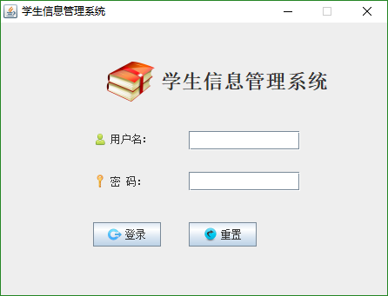
当用户名或者密码为空的时候点击登录就会出现提示信息，如图
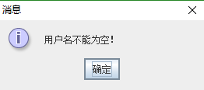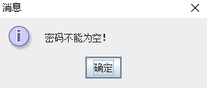
代码部分的实现是使用了awt框架中的事件处理函数
private void loginActionPerformed(ActionEvent evt) {
String userName=this.userNameTxt.getText();
String password=new String(this.passwordTxt.getPassword());
if(StringUtil.isEmpty(userName)){
JOptionPane.showMessageDialog(null, "用户名不能为空！");
return;
}
if(StringUtil.isEmpty(password)){
JOptionPane.showMessageDialog(null, "密码不能为空！");
return;
}
User user=new User(userName,password);
Connection con=null;
try {
con=dbUtil.getCon();
User currentUser=userDao.login(con, user);
if(currentUser!=null){
dispose();
new MainFrm().setVisible(true);
}else{
JOptionPane.showMessageDialog(null, "用户名或者密码错误！");
}
} catch (Exception e) {
e.printStackTrace();
}finally{
try {
dbUtil.closeCon(con);
} catch (Exception e) {
e.printStackTrace();
}
}
}
6.2班级信息模块分析
首先新建班级所对应的实体studentClass类，一个studentClass对象代表一个班级，此外，班级表中有的字段，都需要在这个类中反应出来，并且创建空参和满参构造方法，以及set、get和toString方法。
班级实体类：
public class SchoolClass {
private int id; // 编号
private String className; // 班级名称
private String calssDesc; // 备注
public SchoolClass() {
super();
}
public SchoolClass(String className, String calssDesc) {
super();
this.className = className;
this.calssDesc = calssDesc;
}
public SchoolClass(int id, String className, String calssDesc) {
super();
this.id = id;
this.className = className;
this.calssDesc = calssDesc;
}
（set和get方法以及同toString方法省略）
第二步就是对班级信息逻辑部分的实现了，包括增加删除修改查询，其中添加是单独放在了一个界面，而查询、修改以及删除放在了同一个界面，这样便于维护，如图所示
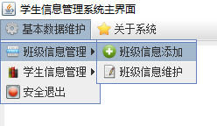

点击添加则会调用添加部分的界面函数，弹出信息添加的界面如图所示，可以输入班级的名称，以及对班级的详细描述进行添加，在输入错误的情况下也可以点击重置，就会清空所有填写的信息，这样便于操作。
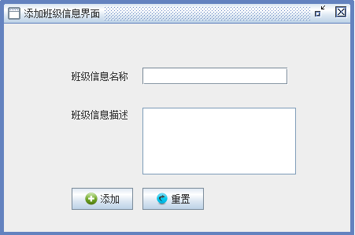
点击维护则会调用维护部分的界面函数，弹出信息维护的界面如图所示，可以修改班级的名称，以及对班级的详细描述进行修改。
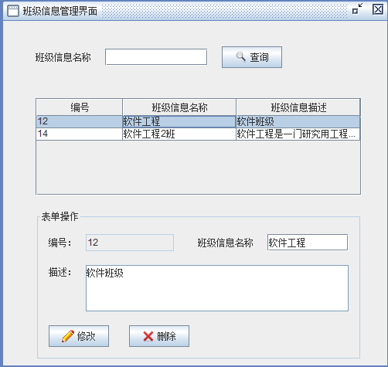
实现班级信息维护的代码如下，其中也是使用了awt中的事件处理函数，以及swing中的函数实现界面的显示跳转弹框等交互的操作。
private void bookTypeAddActionPerformed(ActionEvent evt) {
String className=this.classNameTxt.getText();
String classDesc=this.classDescTxt.getText();
if(StringUtil.isEmpty(className)){
JOptionPane.showMessageDialog(null, "班级信息名称不能为空！");
return;
}
SchoolClass schoolClass=new SchoolClass(className,classDesc);
Connection con=null;
try{
con=dbUtil.getCon();
int n=schoolClassDao.add(con, schoolClass);
if(n==1){
JOptionPane.showMessageDialog(null, "班级信息添加成功！");
resetValue();
}else{
JOptionPane.showMessageDialog(null, "班级信息添加失败！");
}
}catch(Exception e){
e.printStackTrace();
JOptionPane.showMessageDialog(null, "班级信息添加失败！");
}finally{
try {
dbUtil.closeCon(con);
} catch (Exception e) {
// TODO Auto-generated catch block
e.printStackTrace();
}
}
}
6.3学生个人信息模块分析
首先新建学生所对应的实体student类，一个student对象代表一个用户，此外，用户表中有的字段，都需要在这个类中反应出来，并且创建空参和满参构造方法，以及set、get和toString方法。
用户实体类：
public class Student {

private int id; // 编号
private String name; // 姓名
private String sn; // 学号
private String sex; // 性别
private String dept; // 所在院系
private Integer classId; // 班级Id
private String className; // 班级名称
private String address; // 家庭住址
public Student() {
super();
}
public Student(String name, String sn, String sex, String dept, Integer calssId, String address) {
super();
this.name = name;
this.sn = sn;
this.sex = sex;
this.dept = dept;
this.classId = calssId;
this.address = address;
}
（set和get方法以及同toString方法省略）
第二步就是对学生个人信息逻辑部分的实现了，包括增加删除修改查询，其中添加是单独放在了一个界面，而查询、修改以及删除放在了同一个界面，这样便于维护，如图所示
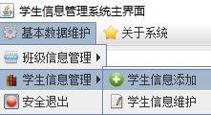
其中手工填写学生的姓名学号、所在院系和家庭住址，性别通过单选框选择，班级通过下拉菜单进行选择。
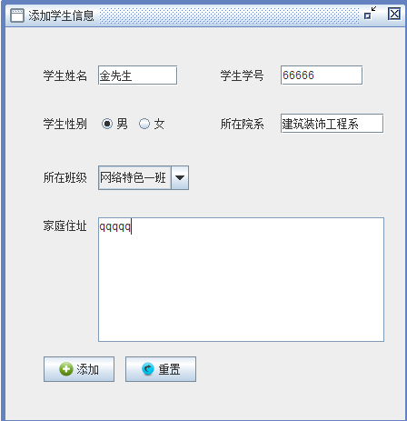
在学生信息维护的界面可以对学生信息进行检索，可以通过学生的姓名、学生的编号、学生所在的班级进行筛选，点击选择某位学生的信息，就可以对该学生的信息进行操作了，可以修改其名字、性别、所在的学院、学生的学号、所属的班级以及家庭住址。也可以点击删除、删除该学生的信息。
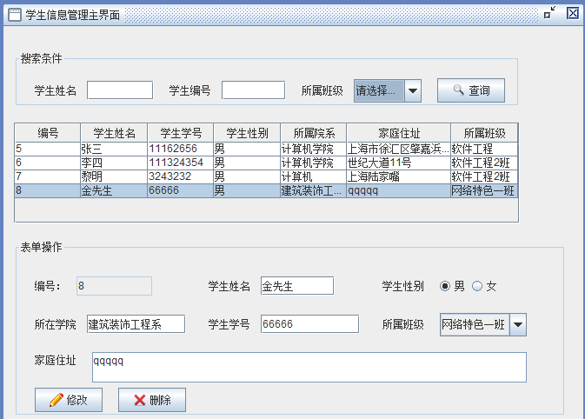
实现个人信息维护的代码如下，其中也是使用了awt中的事件处理函数，以及swing中的函数实现界面的显示跳转弹框等交互的操作，学生信息的字段信息比较多需要注意要对应字段赋值。
private void studentUpdateActionPerformed(ActionEvent evt) {
String id=this.idTxt.getText();
if(StringUtil.isEmpty(id)){
JOptionPane.showMessageDialog(null, "请选择要修改的记录");
return;
}
String sname=this.nameTxt.getText();
String sn=this.snTxt.getText();
String dept=this.deptTxt.getText();
String address=this.addressTxt.getText();
if(StringUtil.isEmpty(sname)){
JOptionPane.showMessageDialog(null, "学生信息名称不能为空！");
return;
}
if(StringUtil.isEmpty(sn)){
JOptionPane.showMessageDialog(null, "学生信息作者不能为空！");
return;
}
if(StringUtil.isEmpty(dept)){
JOptionPane.showMessageDialog(null, "学生信息价格不能为空！");
return;
}
String sex="";
if(manJrb.isSelected()){
sex="男";
}else if(femaleJrb.isSelected()){
sex="女";
}
SchoolClass schoolClassTmp=(SchoolClass) schoolClassJcb.getSelectedItem();
int scId=schoolClassTmp.getId();
Student book=new Student(Integer.parseInt(id), sname, sn, sex, dept, scId, address);
Connection con=null;
try{
con=dbUtil.getCon();
int addNum=studentDao.update(con, book);
if(addNum==1){
JOptionPane.showMessageDialog(null, "学生信息修改成功！");
resetValue();
this.fillTable(new Student());
}else{
JOptionPane.showMessageDialog(null, "学生信息修改失败！");
}
}catch(Exception e){
e.printStackTrace();
JOptionPane.showMessageDialog(null, "学生信息修改失败！");
}finally{
try {
dbUtil.closeCon(con);
} catch (Exception e) {
// TODO Auto-generated catch block
e.printStackTrace();
}
}
}
学生的编号是信息维护逻辑操作的关键所在，首先需要通过学生的编号id查出该学生的各类信息反显在前台界面，然后根据前台更新后的信息，先映射到学生的实体类然后通过数据库dao层同步更新数据库的信息，最后达到学生信息的维护。

7总结
JAVA学生信息管理信息系统是使用系统方法、计算机和现代通信技术作为基本的信息处理手段和工具，能够为管理决策提供信息服务。它可以实现数据处理功能、预测功能、规划功能、控制功能和辅助决策功能。管理信息系统的解释是一项复杂的工程，我严格按照系统规划、系统分析、系统设计、系统实施、系统运行和评估的开发步骤去解释。
在解释过程中，我掌握了很多编程知识，并对这一成熟而广泛应用的技术进行了深入研究。解释过程也是一个重新学习的过程。当我遇到问题时，我会尽我最大的努力去寻找解决问题的方法，这在很大程度上激发了我的自学能力。也很感谢老师布置了这个别出心裁的作业，给了我复习以前所学知识的机会。

8 参考文献
- 百度百科.Java 教程 | 菜鸟教程,2021-7-2.
https://www.runoob.com/java/java-tutorial.html

- 百度百科.Web 标准 | 菜鸟教程,2021-7-2.
https://www.runoob.com/web/web-standards.html

3.韩冬. Web应用开发：基于Spring MVC +MyBatis+Maven[M]. 北京：电子工业出版社,2018.

